Міністерство освіти і науки України

Національний університет «Львівська політехніка»

Кафедра систем штучного інтелекту

**Звіт**

**Звіт**

**про виконання лабораторних та практичних робіт блоку № 1**

На тему: «Програмування: алгоритм, програма, код. Системи числення. Двійкова система числення. Розробка та середовище розробки програми.»

***з дисципліни:*** «Основи програмування»

до:

Практичних Робіт до блоку № 1

**Виконав(ла):**

Студент(ка) групи ШІ-11

Гаєвич Юліана Юріївна

### Тема роботи:

Програмування: алгоритм, програма, код. Системи числення. Двійкова система числення. Розробка та середовище розробки програми: Visual Studio Code, FlowCharts та Draw.io, Git, Github, Algotester, Trello, Linux Console Commands.

**Мета роботи:**

Встановити **Visual Studio Code** з розширеннями для **C++**, ознайомитись із **дебагером**. Вивчити основи **C++**, встановити та освоїти **Git** і **GitHub**. Зареєструватися в **Trello для запису та відслідковування завдань. Зареєструватися**  на **Algotester**, ознайомитись із **Flowcharts** і **Draw.io.** Вивчити **системи числення** та попрактикуватися в **двійковій системі**. Запустити код на **C++** і підготувати **звіт**.

**Теоретичні відомості:**

Список теоретичних відомостей

* Тема №1: Requirements management and design activities with  Draw.io  and Google Docs
* Тема №2: Trello
* Тема №3: Linux Console Commands
* Тема № 4: Visual Studio Code
* Тема № 5: VSC C/C++ Extensions, IntelliSense, Code Runner
* Тема № 6: GitHub
* Тема № 7: Git
* Тема №8: Algotester
* Тема №9: Create Own Git Repo and Exchange Files with Teammate
* Тема № 10: Experimental Exercises Activities - Run First Program
* Тема № 11: Experimental Exercises Activities - Binary Calculations

Індивідуальний план опрацювання теорії:

* Тема №1: Requirements management and design activities with  Draw.io  and Google Docs
* Джерела Інформації
* [Сайт](https://drawio-app.com/tutorials/video-tutorials/) з відеоуроками в Draw.io
* [Ютуб](https://youtube.com/playlist?list=PLX6xdk86h_0xpW82Q0YkdN6xpHa6hvHjO&si=_Re_GUkTSHeaFOZv) канал Draw.io
* Практичні заняття
* Що опрацьовано :
* Ознайомлена з головними інструментами для роботи з Draw.io
* Навчилась створювати FlowCharts
* Статус: Ознайомлена
* Початок опрацювання теми: 26.09.2025
* Закінчення опрацювання теми: 08.110.2025

* Тема №2: Trello
* Джерела Інформації
* [Відео](https://youtu.be/en3z928rwus?si=x5a41zqki_weTvvB) по Trello
* [Сайт](https://trello.com/guide/create-project#create-a-board) Trello
* Що опрацьовано :
* Ознайомилася з роботою у Trello. Навчилася створювати board, завдання , кооперувати між завданнями.
* Статус: Ознайомлена
* Початок опрацювання теми: 14.09.2025
* Закінчення опрацювання теми: 05.110.2025
* Тема №3: Linux Console Commands

### Джерела інформації

* [Сайт](https://www.freecodecamp.org/news/the-linux-commands-handbook/) з командами freeCodeCamp
* [Офіційний сайт](https://www.msys2.org/) MSYS2
* [Відео](https://www.youtube.com/watch?v=pTtF6TKJpo8) встановлення MSYS2 на Windows
* Що опрацьовано :
* Ознайомилася з основними командами Linux. Успішно встановила і налаштувала MSYS2 на Windows. Провела тестування на роботу терміналу
* Статус: Ознайомлена
* Початок опрацювання теми: 14.09.2025
* Закінчення опрацювання теми: 14.09.2025
* Тема № 4: Visual Studio Code
* Джерела інформації :
* [Відео](https://youtu.be/cu_ykIfBprI?si=JHcAYMdJnU0IAbHb) з покроковою інструкцією з інсталяції
* Що опрацьовано :
* Було встановлено середовище для розробки
* Статус: Ознайомлена
* Початок опрацювання теми: 13.09.2025
* Закінчення опрацювання теми: 13.09.2025

### Тема № 5: VSC C/C++ Extensions, IntelliSense, Code Runner

* Джерела інформації :
* [Відео](https://youtu.be/_-O94qsnOLk?si=3mcNxCS37eh61Hu2) з покроковою інструкцією
* [Стаття](https://code.visualstudio.com/docs/cpp/config-mingw) від Visual Studio Code
* Що опрацьовано :
* Встановлено C/C++ Extensions для роботи в Visual Studio Code. Налаштовано середовище для компіляції та запуску програм C/C++ .
* Статус: Ознайомлена
* Початок опрацювання теми : 13.09.2025
* Закінчення опрацювання теми: 13.09.2025

-

* Тема № 6: GitHub
* Джерела інформації:
* [Стаття](https://www.freecodecamp.org/news/introduction-to-git-and-github/) з сайту freeCodeCamp
* [Стаття](https://sidtechtalks.in/all-about-github-a-step-by-step-guide/) від SidTechTalks
* [Відео](https://youtu.be/WagQ5cTnmsY?si=6s4Lwy4fBGpe0G0v) про GitHub
* Шо опрацьовано :
* Ознайомилася з основними поняттями GitHub : репозиторій, коміт, гілка, push, pull, merge.
* Дізналася про використання GitHub у проєктах, роботу з pull requests і розв’язання конфліктів.
* Статус: Ознайомлена
* Початок опрацювання теми : 19.09.2025
* Закінчення опрацювання теми: 19.09.2025
* Тема № 7: Git

* Джерела інформації :
* [Стаття](https://sidtechtalks.in/basic-git-commands-that-developers-should-know/) з сайту SidTechTalks
* [Відео](https://youtu.be/uQENUb0DA24?si=E4R9OI5Wzws7bEo3) про базові команти Git
* Що опрацьовано :
* Ознайомилася з Git.
* Опрацьовано поняття про структуру репозиторію створення комітів і роботу з історією змін.
* Ознайомлення з основними принципами роботи Git та прикладами використання терміналу.
* Статус: Ознайомлена
* Початок опрацювання теми:19.09.2025
* Закінчення опрацювання теми: 19.09.2025
* Тема №8: Algotester
* Джерела іннформації:
* [Сайт](https://algotester.com/uk) Algotester
* [Ютуб канал](https://youtu.be/3Bxy01hBQz0?si=3tdilBQUDI_566sx) Algotester
* Що опрацьовано :
* Ознайомилася з роботою сайту

* Статус: Ознайомлена
* Початок опрацювання теми:29.09.2025
* Закінчення опрацювання теми: 01.10.2025
* Тема № 9: Create Own Git Repo and Exchange Files with Teammate
* Джерела інформації:
* [Відео](https://youtu.be/uQENUb0DA24?si=E4R9OI5Wzws7bEo3) про базові команти Git
* [Стаття](https://sidtechtalks.in/all-about-github-a-step-by-step-guide/) від SidTechTalks
* Що опрацювано:
* Створила свій власний репозиторій і навчилась користуватись базовими командами.
* Статус: Ознайомлена
* Початок опрацювання теми:01.10.2025
* Закінчення опрацювання теми: 08.10.2025
* Тема № 10: Experimental Exercises Activities - Run First Program
* Джерела інформації:
* [Курс](:%20https:/itproger.com/ua) з програмування C++
* [Курс](https://alison.com/course/introduction-to-c-plus-plus-programming-language#google_vignettehttps://alison.com/course/introduction-to-c-plus-plus-programming-language) Alison
* Що опрацьовано:
* Освоїла ази мови програмування C++
* Написано код до заданих задач
* Статус: Ознайомлена
* Початок опрацювання теми:01.09.2025
* Закінчення опрацювання теми: 08.09.2025
* Тема № 11: Experimental Exercises Activities - Binary Calculations
* Джерела інформації:
* [Стаття](https://learn.sparkfun.com/tutorials/binary/all) Binary
* Практичні заняття
* Що опрацювано:
* Ознайомилась з основами бінарних обчислень та представленням чисел у двійковій системі.
* Статус: Ознайомлена
* Початок опрацювання теми:26.09.2025
* Закінчення опрацювання теми: 26.09.2025

### Виконання роботи:

1. *Опрацювання завдання та вимог до програм та середовища:*

Завдання №1: Requirements management and design activities with  Draw.io  and Google Docs

* Скачати програму Draw.io.Навчитися створювати блок схеми

Завдання №2: Trello

* Зареєструватися в Trello. Створити дошку. Добавити завдання, які потрібно виконати . Після виконання позначити Їх як виконано.

Завдання №3: Linux Console Commands

* Вивчити базові команти Linux.

Завдання № 4: Visual Studio Code

* Скачати середовище для написання коду.

Завдання № 5: VSC C/C++ Extensions, IntelliSense, Code Runner

* Скачати розширення на Visual Studio Code для подальшого створення програм на C++ і їхнього компілювання.

 Завдання № 6: GitHub

* Створити свій акаунт на GitHub. Створити SSH код.

Завдання № 7: Git

* Завантажити Git. Розібратися з основними командами. Прив’язати акаунт Git до GitHub.

Завдання №8: Algotester

* Створити акаунт і зробити пробну задачу. Приєднатись до контесту.

Завдання №9: Create Own Git Repo and Exchange Files with Teammate

* Створити власний репозиторій. Використати основні поняття такі як коміт, гілка, push, pull, merge.

Завдаання № 10: Experimental Exercises Activities - Run First Program

* *Деталі завдання:* Обчислити складні відсотки для депозиту, який був відкритий в банку на певний період часу під фіксовані відсотки з різними варіантами виплати відсотків. Виплати можливі: кожного місяця, кожного кварталу, кожного року
* *Вимоги*: Використати функції *scanf* та *printf* для для зчитування і форматування вводу/виводу; В кінці програма має вивести повну інформацію про вкладені кошти, загальну суму інвестиції і суму самого заробітку.
* *Деталі завдання:* Відео має початково V0 переглядів. Щодня кількість переглядів зростає на p%.Потрібно порахувати очікувану кількість переглядів через t днів.
* *Деталі завдання:* Користувач вводить: ім’я працівника (рядок),кількість відпрацьованих годин (ціле число),погодинну ставку (дійсне число).Програма повинна обчислити і вивести суму заробітної плати працівника.
* *Вимоги*: Результат вивести з точністю до 2 знаків після коми.
* *Деталі завдання:* У єдиному рядку задано два цілих числа 𝑅 і 𝑟 — радіуси великого та малого м’ячів відповідно. М’ячі в задачі слід вважати **сферами**. Кут кімнати вважати кутом деякого досить великого, щоб вмістити м’ячі, паралелепіпеда і в стані коли м’яч притиснутий до стіни він є дотичним до підлоги та двох суміжних стін. Менший м’яч вважати деформованим тоді, коли для того щоби притиснути до кута більший з м’ячів необхідно зменшити в розмірах менший.
* *Вимоги*: У єдиному рядку виведіть рядок rumpled, якщо м’яч буде деформовано. Або рядок safe у разі якщо м’яч залишиться неушкодженим.
* Завдання № 11: Experimental Exercises Activities - Binary Calculations
* *Деталі завдання:* Згенерувати в рандомайзері десяткове число y від 20 до 99
  + Згенерувати в рандомайзері десяткове число x від 20 до 99
  + Перевести y у двійкову систему числення
  + Перевести x у двійкову систему числення
  + Додати два двійкових числа x та y

1. *Дизайн та планована оцінка часу виконання завдань:*

Завдання № 10: Experimental Exercises Activities - Run First Program

* Задача про депозит
* Блок-схема

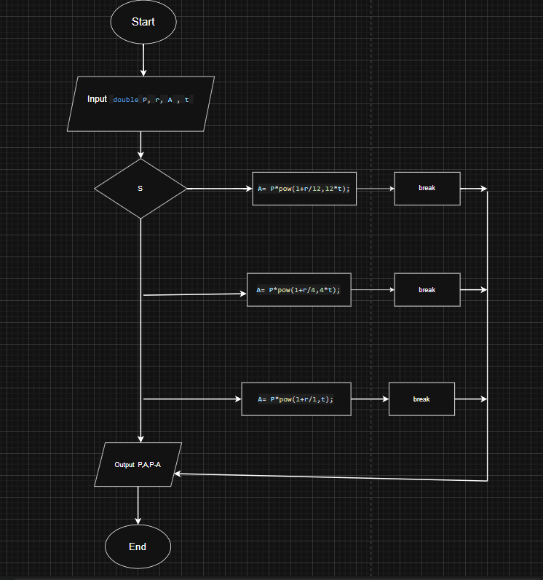

Рисунок 1. Блок-схема до задачі про депозит

* Планований час на реалізацію: 15хв
* Важливі деталі для врахування в імплементації: використати функції *scanf* та *printf*
* Завдання на прогноз переглядів
* Блок-схема

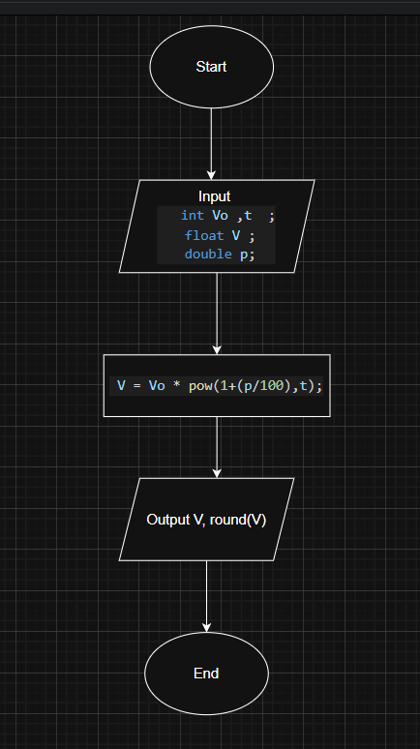

Рисунок 2. Блок-схема до задачі на перегляди

* Планований час на реалізацію: 10хв
* Завдання зарплата працівника
* Блок-схема

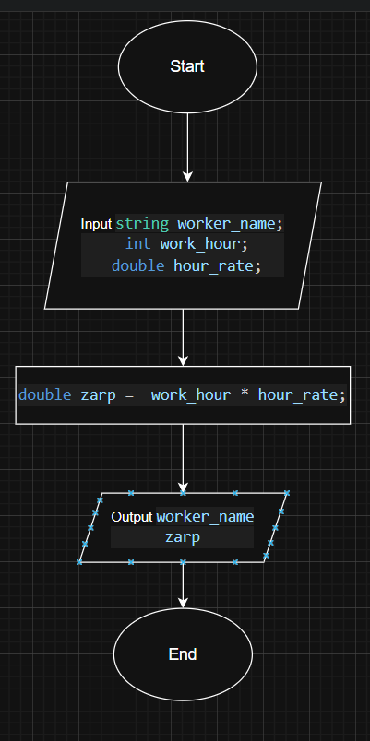

Рисунок 3. Блок-схема до завдання про зарплату працівника

* Планований час на реалізацію: 10хв
* Важливі деталі для врахування в імплементації: Результат вивести з точністю до 2 знаків після коми.
* Завдання з Algptester
* Блок-схема

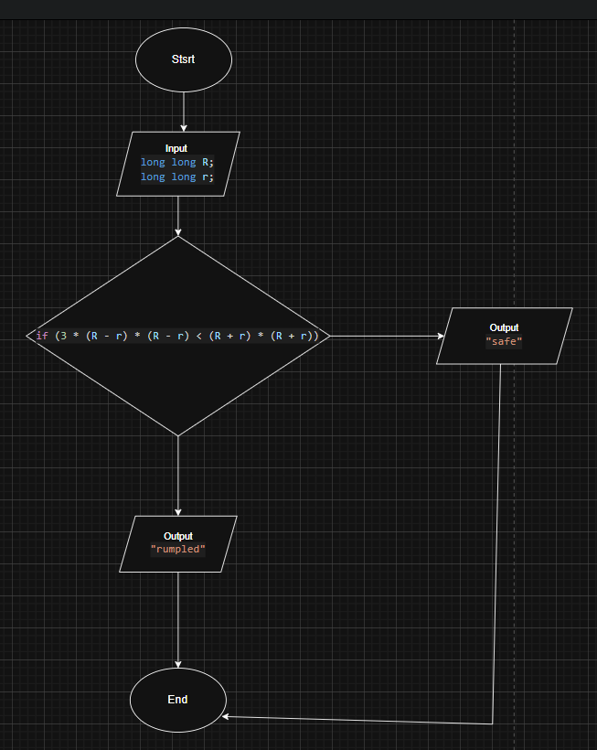

Рисунок 4 .Блок-схема до завдання Algotester

* Планований час на реалізацію: 10хв
* Важливі деталі для врахування в імплементації: У єдиному рядку виведіть рядок rumpled, якщо м’яч буде деформовано. Або рядок safe у разі якщо м’яч залишиться неушкодженим.

1. *Конфігурація середовища до виконання завдань:*

Завдання №1: Requirements management and design activities with  Draw.io  and Google Docs

* Навчилась створювати FlowCharts та ознайомилась з головними інструментами для роботи з Draw.io

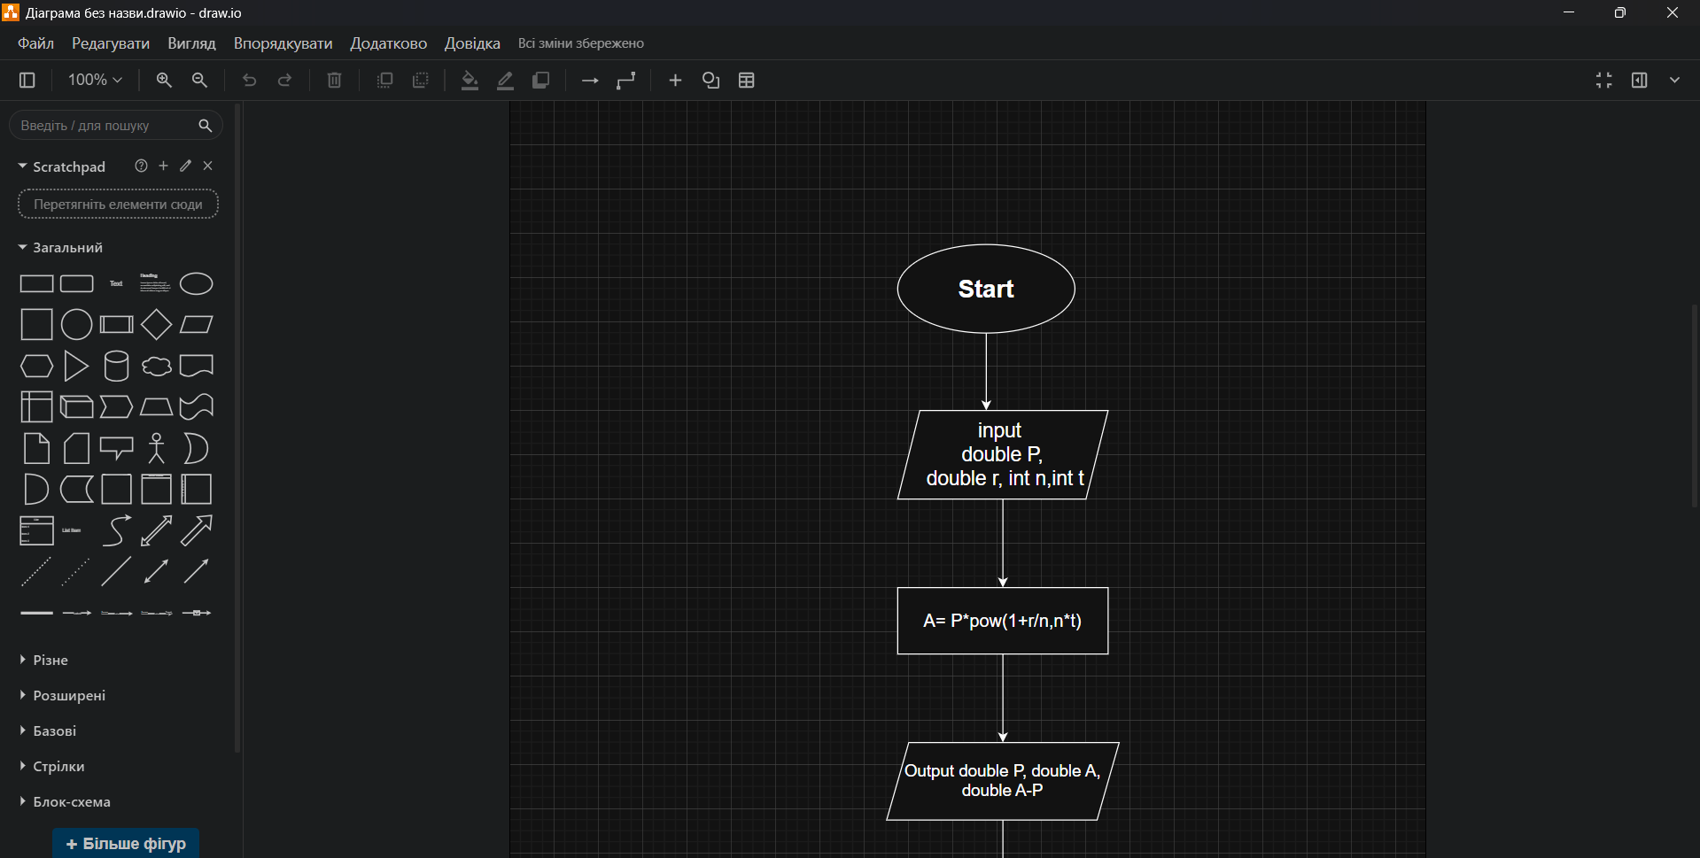

Рисунок 5. Створення блок-схеми в Draw.io

Завдання №2: Trello

* Зареєструвалася в Trello. Створила дошку. Добавила завдання.Після виконання позначила Їх як виконано.

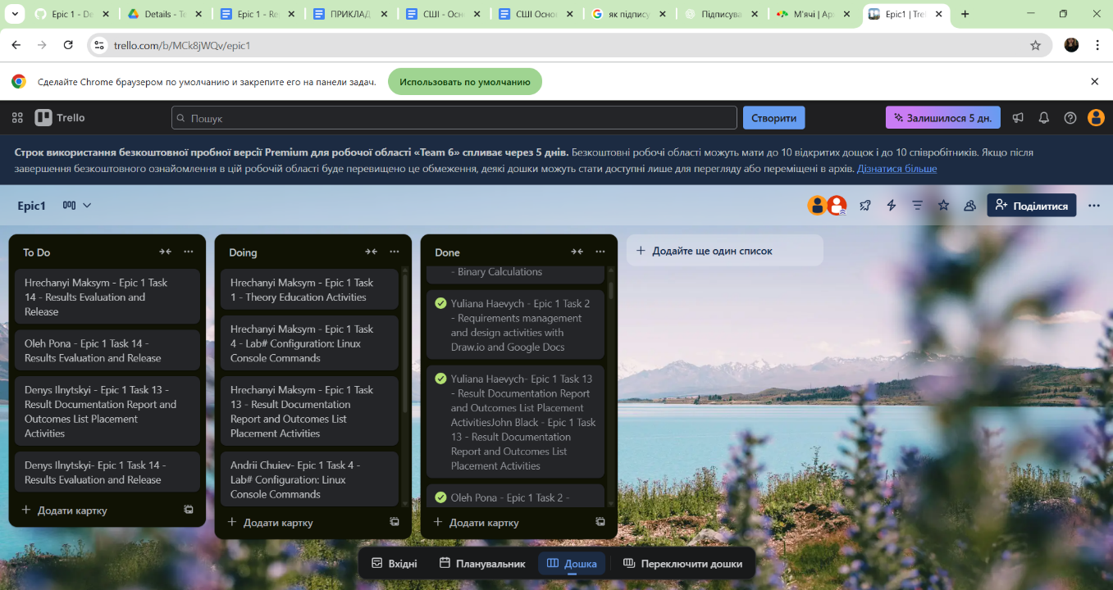

Рисунок 6. Створено дошку і завдання в Trello

Завдання №3: Linux Console Commands

* Вивчила базові команди Linux.

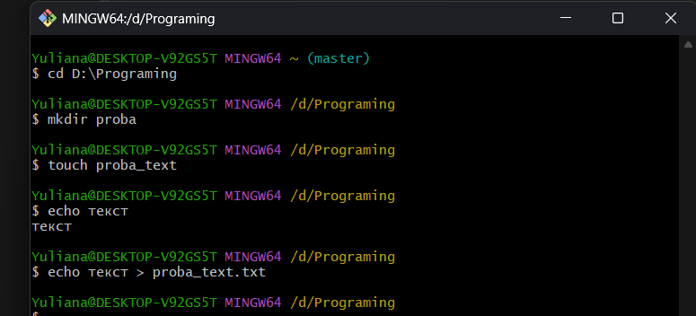

Рисунок 7. Linux команди

Завдання № 4: Visual Studio Code

* Скачала Visual Studio Code

Завдання № 5: VSC C/C++ Extensions, IntelliSense, Code Runner

* Скачала розширення на Visual Studio Code.

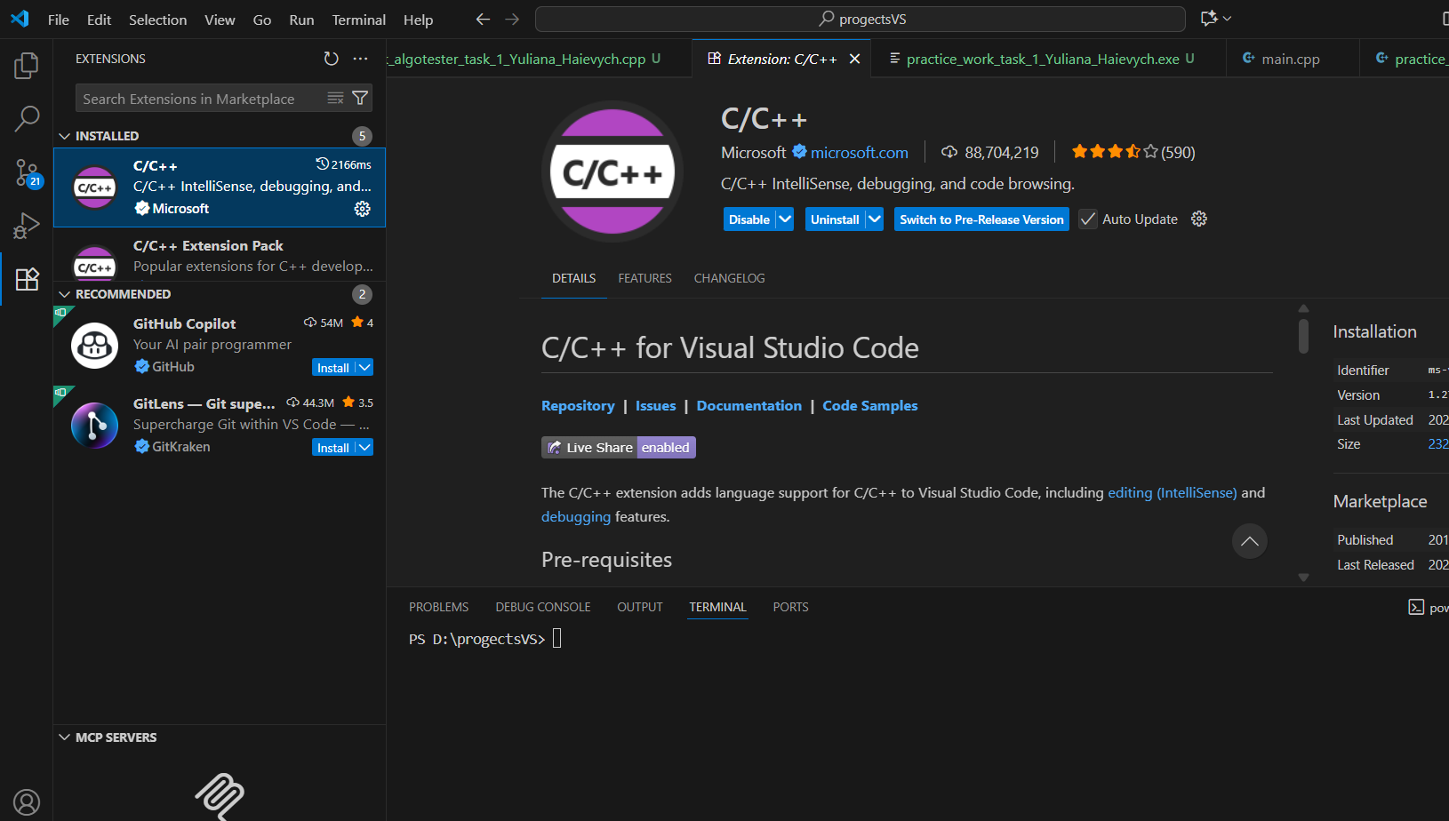

Рисунок 8 .Встановлення VSC C/C++

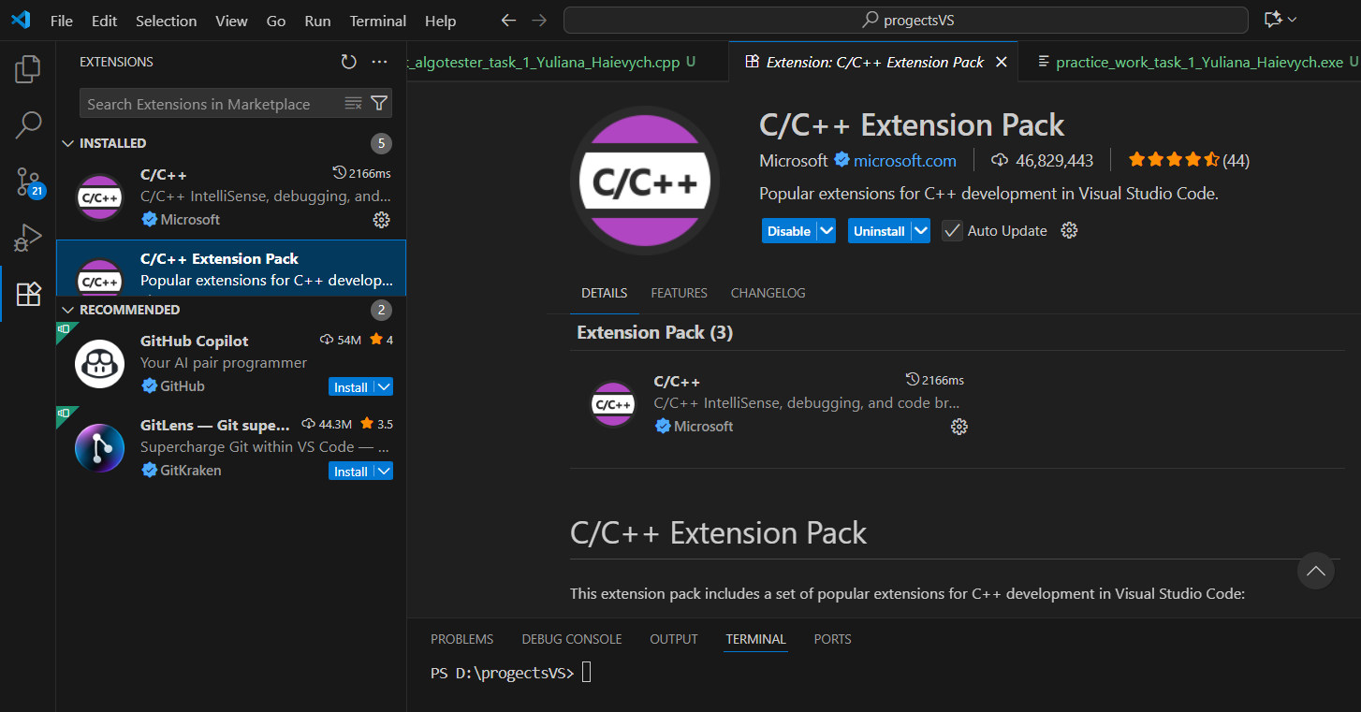

Рисунок 9. Встановлення VSC C/C++ Extensions

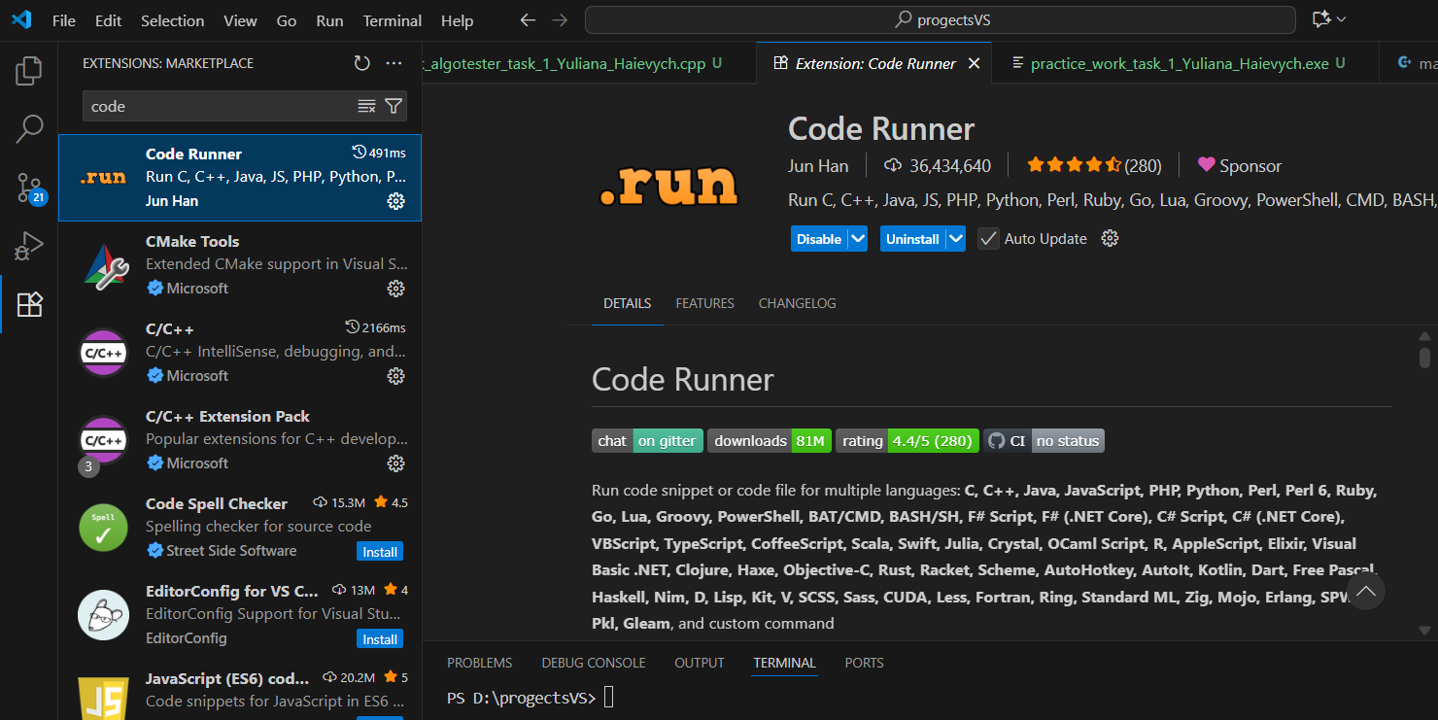

Рисунок 10. Встановлення Code Runner

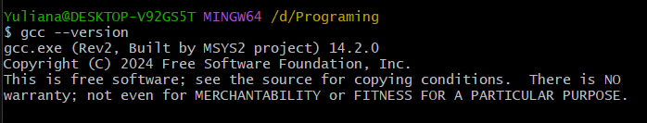

Рисунок 11. Встановлення IntelliSense

 Завдання № 6: GitHub

* Створила свій акаунт на GitHub і SSH код.

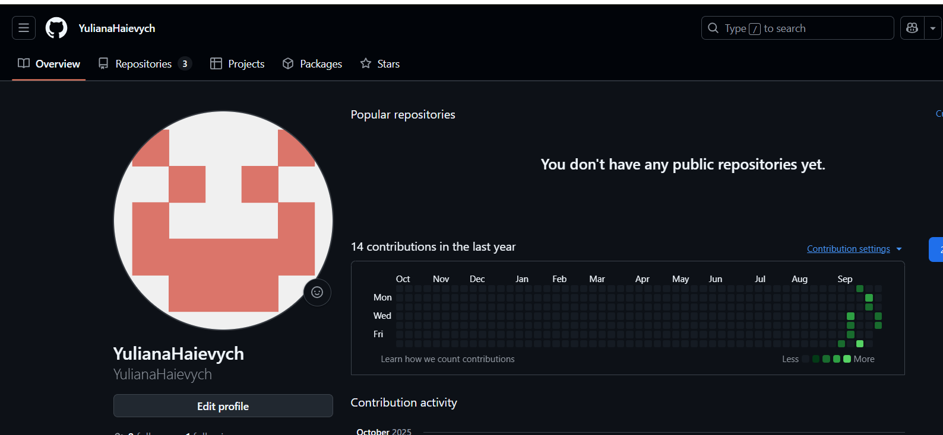

Рисунок 12. Створений акаунт на GitHub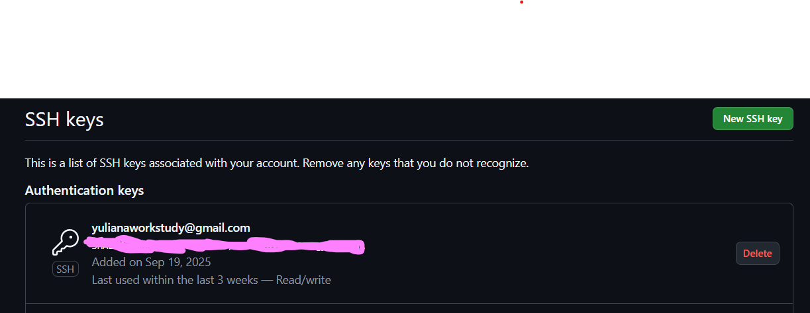

Рисунок 13. Створений SSH key

Завдання № 7: Git

* Завантажила MSYS2 та Git. Розібралася з основними командами. Прив’язала акаунт Git до GitHub.

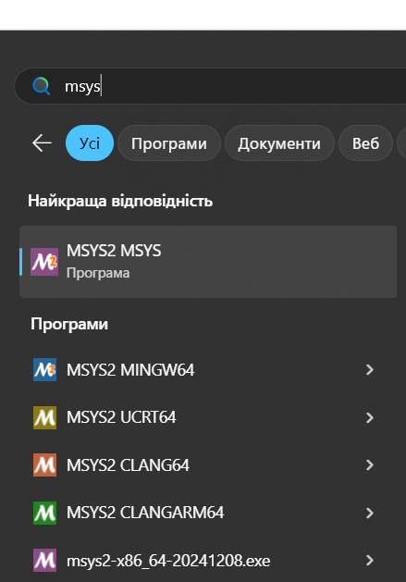

Рисунок 14 .Завантаження MSYS2

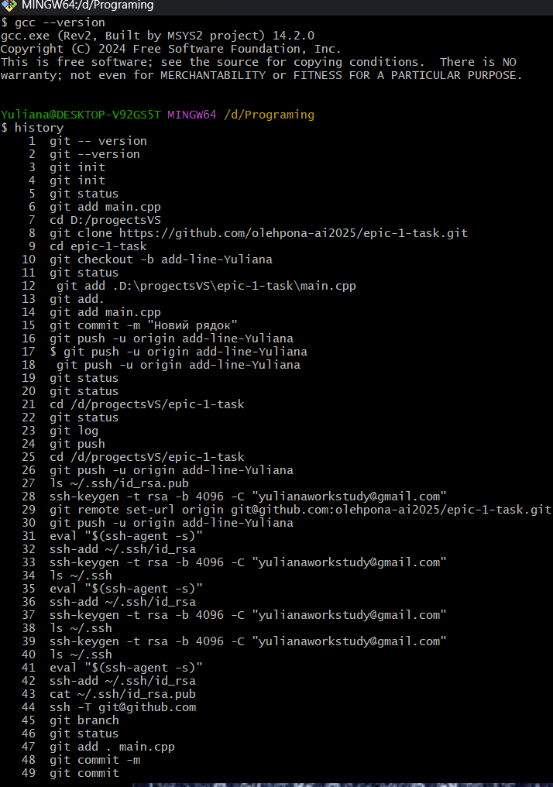

Рисунок 15. Історія використання Git

* Тема №8: Algotester

Створити акаунт і зробити пробну задачу.

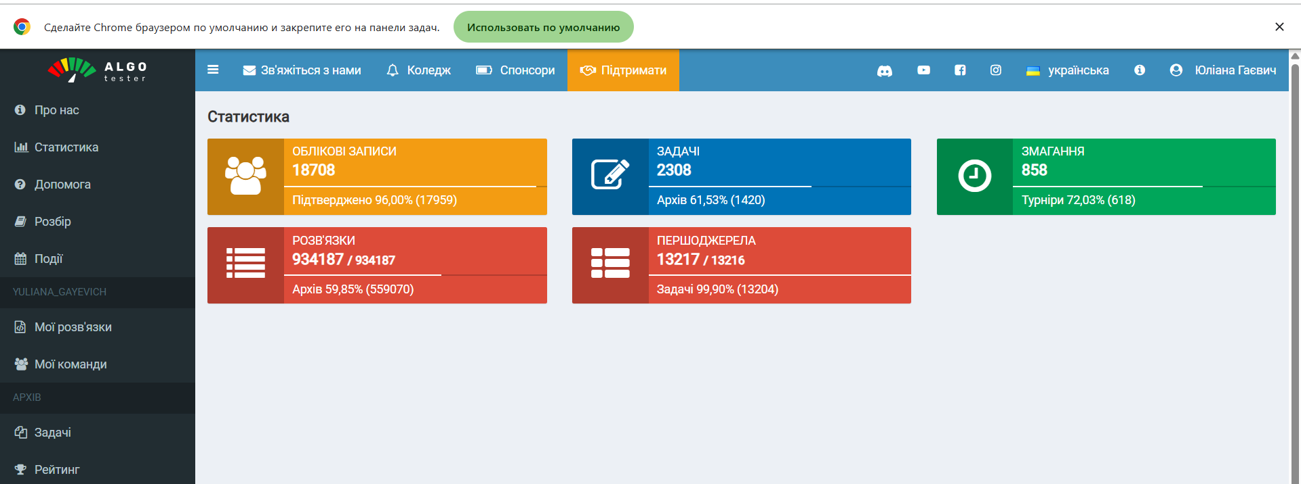

Рисунок 16 Створений акаунт Algotester

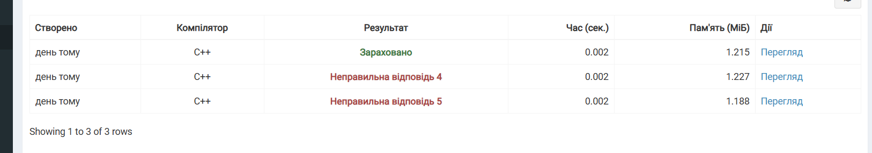

Рисунок 17. Зарахування пробної задачі

Завдання №9: Create Own Git Repo and Exchange Files with Teammate

* Створила власний репозиторій та брала участь у створені командного репозиторію. Використовувала основні поняття такі як коміт, гілка, push, pull, merge

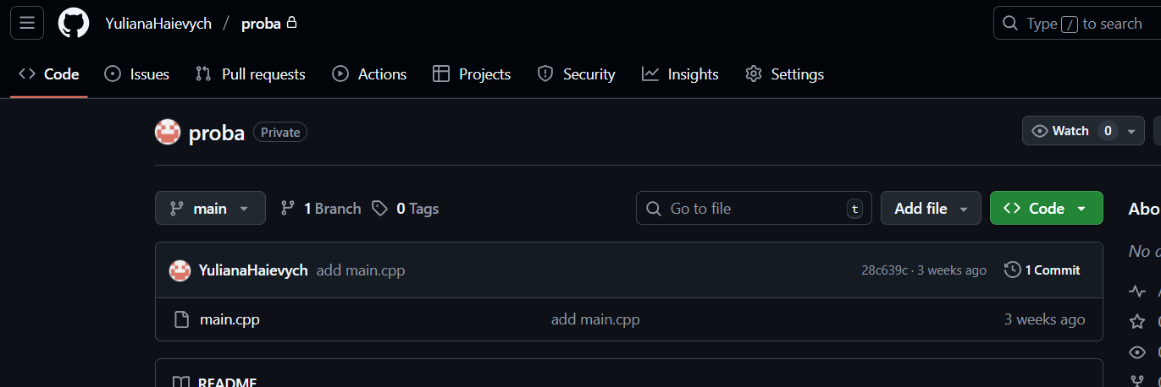

Рисунок 18 .Власний репозиторій

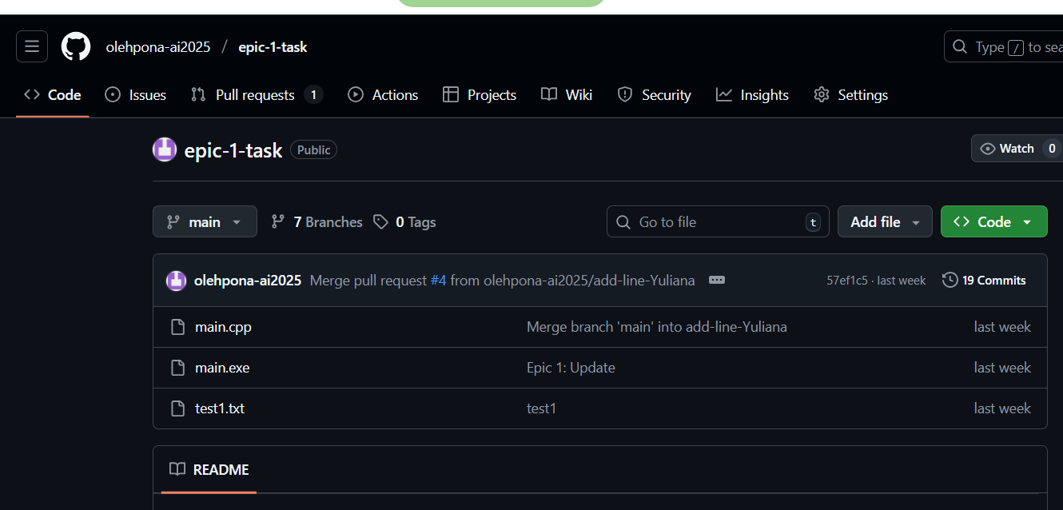

Рисунок 19 .Камандний репозиторій

1. *Код програм з посиланням на зовнішні ресурси:*

* Завдання № 10: Experimental Exercises Activities - Run First Program

Задача на депозит

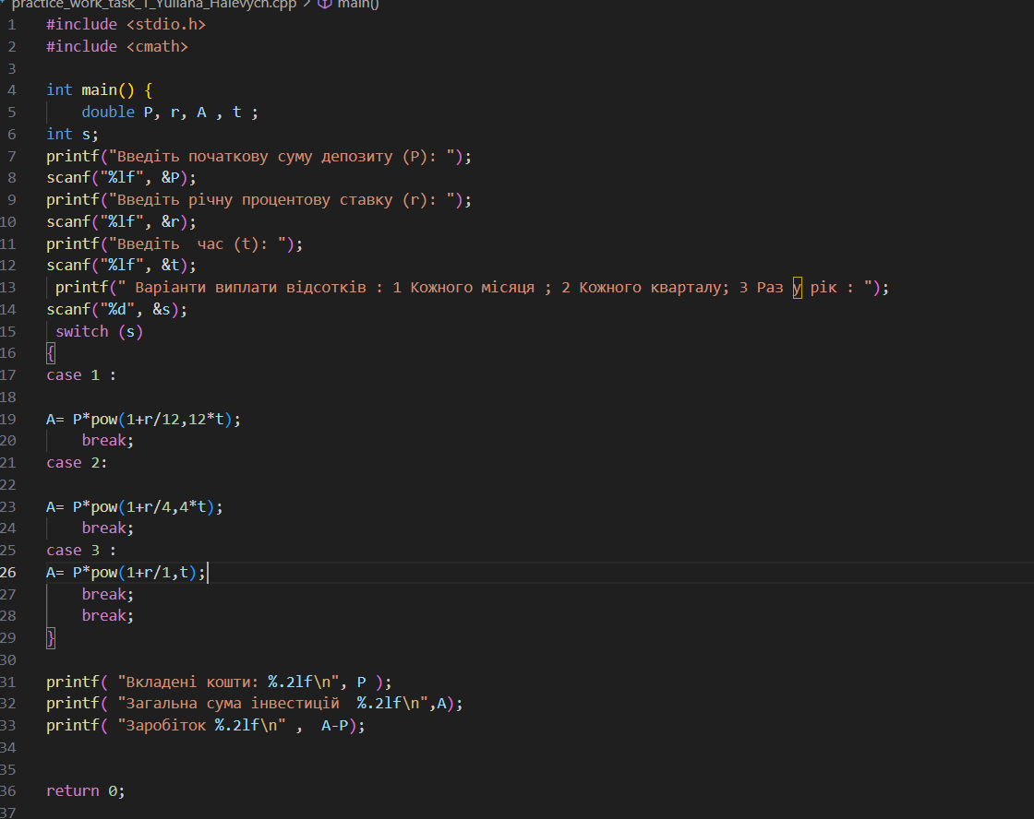

Рисунок 20. Код до задачі на депозит

*Посилання на файл коду в пулреквесті*:

[https://github.com/artificial-intelligence-department/ai_programming_playground_2025/pull/131/files#diff-2efb53c6aa47ebc3dbcdc25db9cde9d5ec8f481b6069958ee40b49a91cb6be37](https://github.com/artificial-intelligence-department/ai_programming_playground_2025/pull/131/files%23diff-2efb53c6aa47ebc3dbcdc25db9cde9d5ec8f481b6069958ee40b49a91cb6be37)

Задача на перегляди

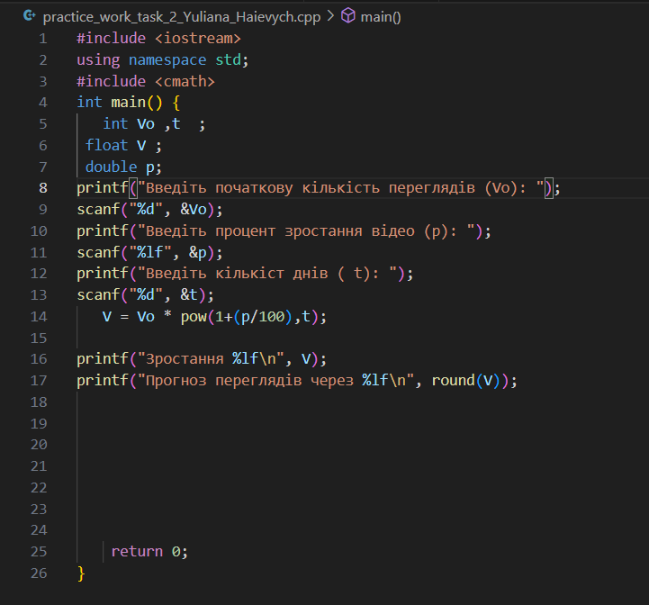

Рисунок 21. Код до задачі на перегляди

*Посилання на файл коду в пулреквесті*:

[https://github.com/artificial-intelligence-department/ai_programming_playground_2025/pull/131/files#diff-a40ccfdc6af481a37081d5177aa1e2fbbe90f4f55281336d51f2c602f3116296](https://github.com/artificial-intelligence-department/ai_programming_playground_2025/pull/131/files" \l "diff-a40ccfdc6af481a37081d5177aa1e2fbbe90f4f55281336d51f2c602f3116296)

Задача на зарплату працівнику

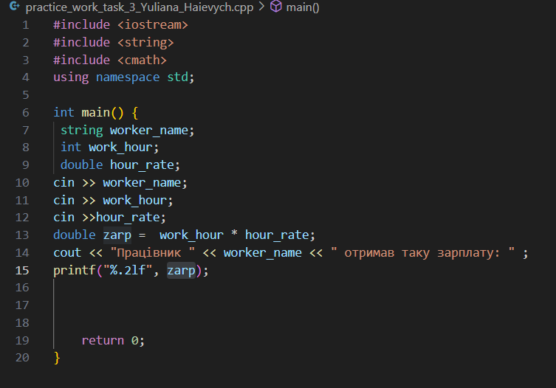

Рисунок 22.Код до задачі про зарплату працівника

*Посилання на файл коду в пулреквесті*:

[https://github.com/artificial-intelligence-department/ai_programming_playground_2025/pull/131/files#diff-bfa45b4a176eddf0c52a648cf529cf10dbd9044dd0192885134739a419d6c69f](https://github.com/artificial-intelligence-department/ai_programming_playground_2025/pull/131/files%23diff-bfa45b4a176eddf0c52a648cf529cf10dbd9044dd0192885134739a419d6c69f)

## Результати виконання завдань, тестування та фактично затрачений час:

Завдання № 11: Experimental Exercises Activities - Binary Calculations

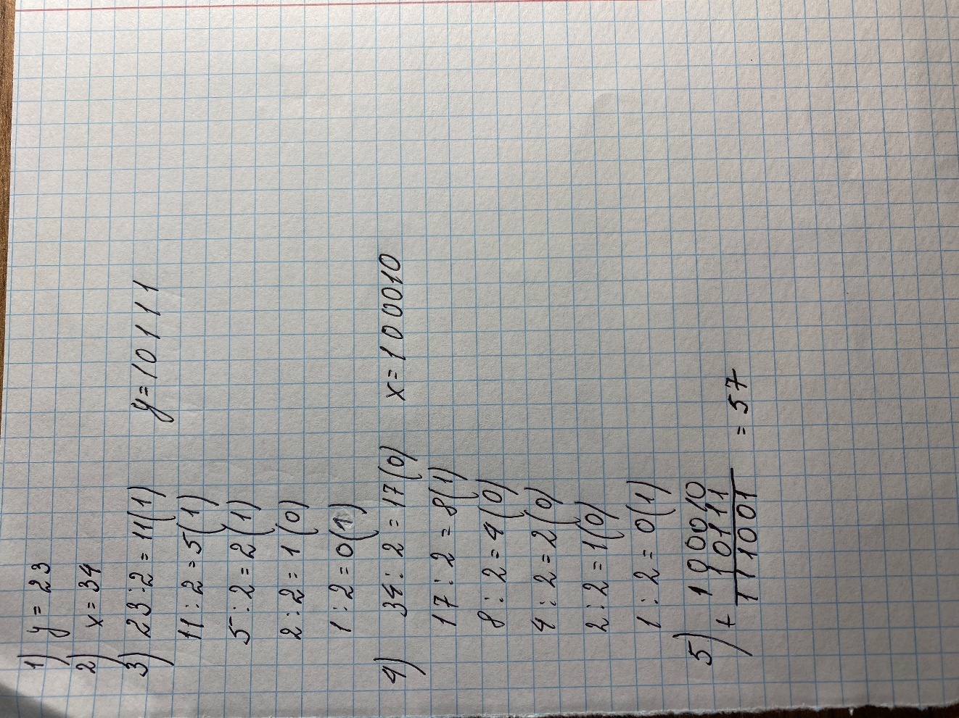

Рисунок 23. Обчислення в двійковій системі числення

Час затрачений на виконання завдання: 30хв

Завдаання № 10: Experimental Exercises Activities - Run First Program  - задача про депозит - виконання програми

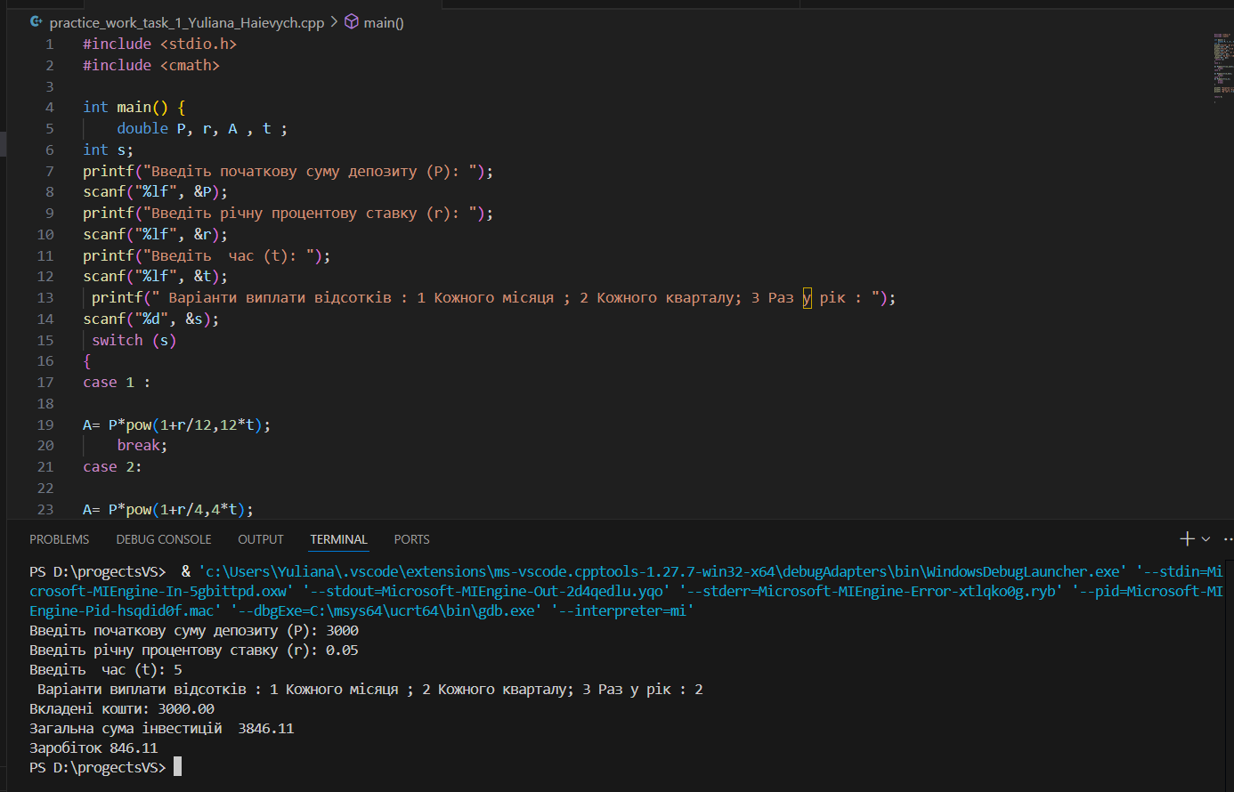

Рисунок 24. Виконання програми про депозит

Час затрачений на виконання завдання: 1 день

Завдаання № 10: Experimental Exercises Activities - Run First Program  - задача про перегляди - виконання програми

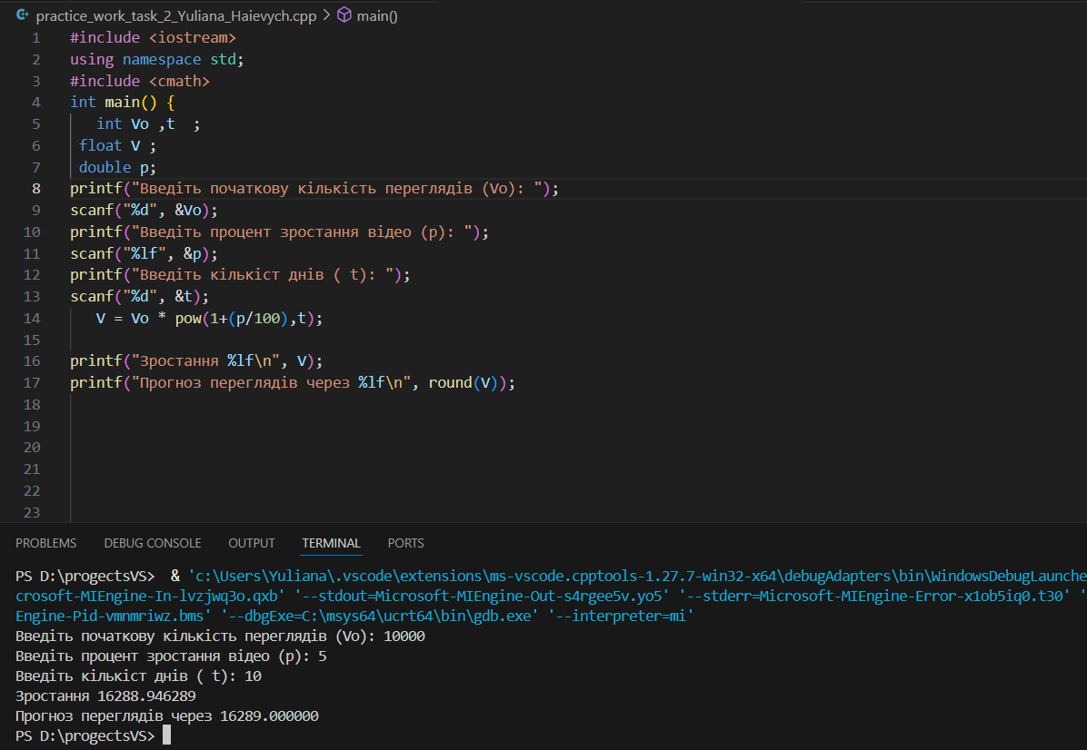

Рисунок 25. Виконання програми про перегляди

Час затрачений на виконання завдання: 1 день

Завдаання № 10: Experimental Exercises Activities - Run First Program  - задача про зарплату працівника - виконання програми

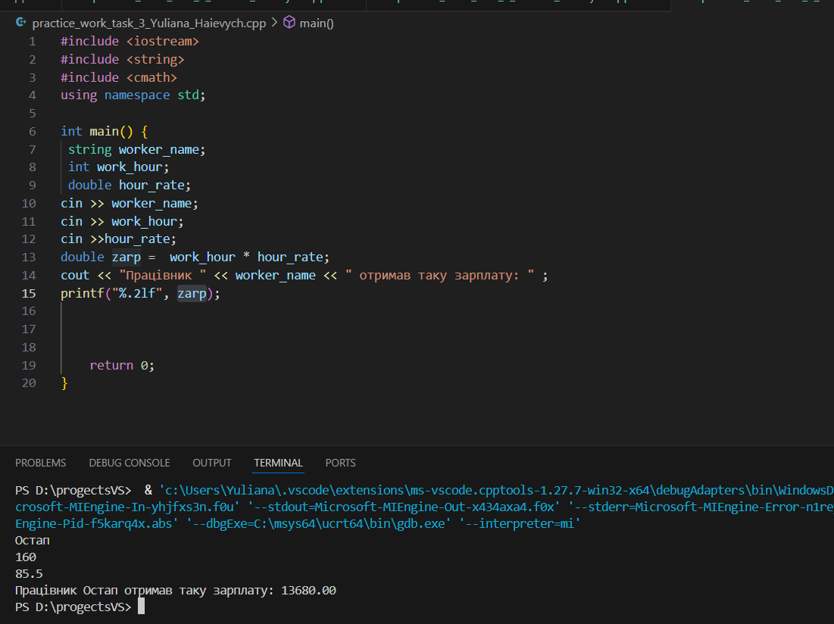

Рисунок 26 Виконання коду задачі про зарплату працівнику

Час затрачений на виконання завдання: 1 день

Завдаання № 10: Experimental Exercises Activities - Run First Program  - задача Algotester

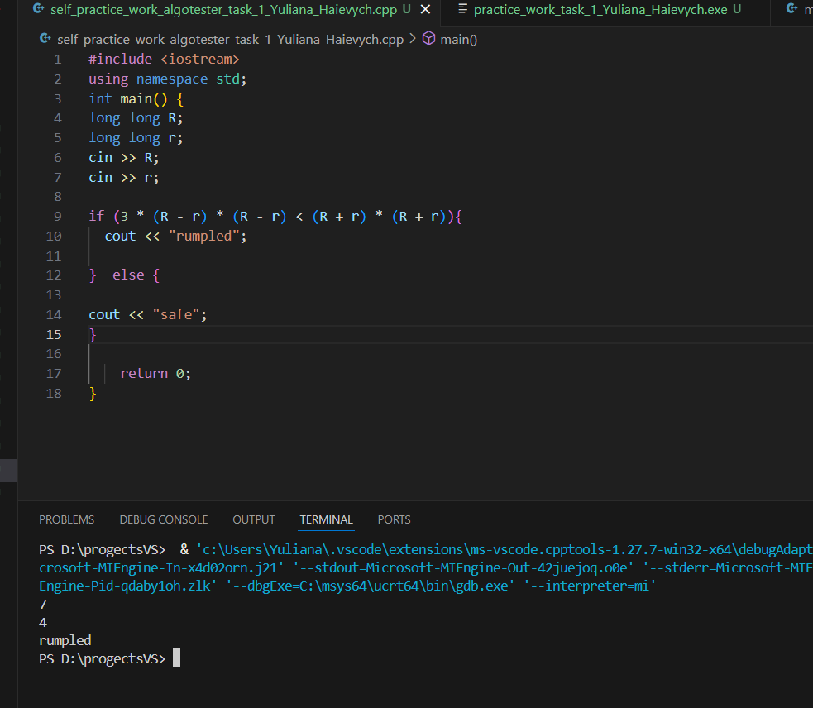

Рисунок 27.Код виконання задачі Algotester

Час затрачений на виконання завдання: 3 дні

## Кооперація з командою:

* Перша зустріч 30.09. Обговорюємо епік

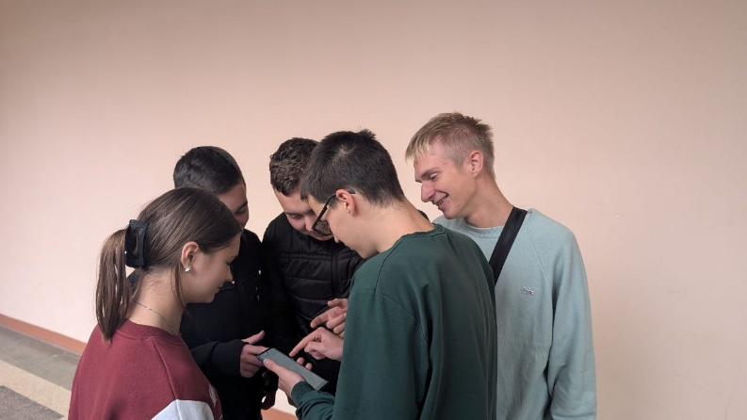

Рисунок 28. Фото з командою

### ****Висновки****

У процесі виконання лабораторних і практичних робіт блоку №1 було здійснено комплексне ознайомлення з основними інструментами, необхідними для ефективної розробки програмного забезпечення мовою **C++**. Виконані завдання сприяли формуванню цілісного розуміння етапів створення програмного продукту — від написання коду до організації командної роботи. Було засвоєно основні команди Linux-подібного терміналу, що забезпечує ефективну взаємодію з операційною системоюВвстановлено та налаштовано **Visual Studio Code** з необхідними розширеннями для зручної роботи з мовою C++.Здобуто практичні навички роботи з **Git** та **GitHub** — створення репозиторіїв, виконання комітів, пушів, пул-реквестів і роботи в команді.Ознайомленя з інструментом **Trello** для планування, розподілу та відстеження виконання завдань.Створено акаунт на **Algotester** і виконано пробне завдання.Освоєно роботу з **Draw.io** для побудови блок-схем і діаграм, необхідних для візуалізації логіки програм Вивчено принципи роботи двійкової системи числення та виконано вправи з перетворення чисел.Отримано базові знання синтаксису, структур управління, функцій введення/виведення, створено програми.